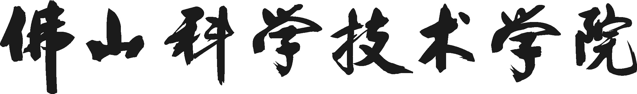
本科生毕业设计（论文）任务书
计算机科学与技术专业 2016级计算机科学与技术 班级 20160310321 学号 林上满 同学：
现将毕业设计（论文）任务书下发给你，内容如下：
一、毕业设计（论文）题目：
基于Django的个性化问答平台的设计与实现

二、进程安排：
起止日期 | 主要内容
2020-02-17到2020-03-02 | 选题及开题报告
2020-03-03到2020-03-08 | 资料查找确定具体研究方案，构建论文架构
2020-03-09到2020-03-22 | 总体设计
2020-03-23到2020-04-19 | 平台详细设计及编码
2020-04-20到2020-04-24 | 实现测试、数据收集、数据分析与毕业论文
2020-04-25到 答辩 | 论文进一步完善、准备答辩
三、主要参考文献：
[1]基于Web的Python编程环境研究[J]. 钱志远. 数字技术与应用. 2016(10)
[2]白昌盛.基于Django的Python Web开发[J].信息与电脑(理论版),2019,31(24):37-40.
[3]韦立梅,苏兵.Django框架下Python网站开发过程综述[J].电脑与电信,2019(10):54-56.
[4]尚洁. 基于Django的测试工具平台的设计与实现[D].北京交通大学,2019.
[5]吴斌. 基于Django和Celery框架的进度管理平台的设计与实现[D].华中科技大学,2016.
[6]韩可彧. 基于Django的XSS和CSRF防御系统的研究与实现[D].武汉邮电科学研究 院,2018.
四、该任务书于20 年 月 日发出，请你根据该任务书的要求按时完成毕业设计（论文）任务。
五、该任务书一式两份，一份发给学生，一份留学院存档。

指导教师及职称： 马莉（副教授） 20 年 月 日

系 主 任： 李晓东 签发于20 年 月 日

注：不够填写可续页，双面打印。（发给学生前，该行字删除）

